UNIVERSIDAD DE CARABOBO
FACULTAD DE CIENCIAS DE LA EDUCACIÓN
DEPARTAMENTO DE CIENCIAS SOCIALES
SEMINARIO PROYECTO DE INVESTIGACIÓN

VALORACIÓN DEL APORTE DE LOS HALLAZGOS ARQUEOLÓGICOS DE LA CUENCA DEL LAGO DE VALENCIA EN LA CULTURA VENEZOLANA Y SU IMPACTO EN LA EDUCACIÓN.

Bachiller:
Renny Rivero
C.I 14464419
Tutora:
MsC. Esther González

Bárbula, Julio de 2015

ÍNDICE
Resume de la investigación………………………………………..5
Introducción………………………………………..........................6
Capítulo I
Planteamiento del problema………………………………………..8
Justificación………………………………………………………...11
Objetivo de la investigación……………………………………....14
Capítulos II
Marco metodológico……………………………………………….15
Metodología…………………………………………………….…..15
Tipo de investigación……………………………………………...17
Diseño de investigación…………………………………………..18
Instrumento de la investigación…………………………………..20
Técnicas documentales………………………............................21

Capitulo III
Bases teórica……………………………………………………….22
Definición de cultura antropológica……………………………...23
Límite de la antropología cultural…………………………….…..24
Bases teórica para interpretar la cultura en el lago de valencia……………………………………………………….…….27
Teoría socio educativa…………………………………...……….28
Definición de conceptos…………………………………………..28
Desarrollo socio cultural venezolano………………….…………30
Proceso de aculturación…………………………………………...32
Muestras de estudios…………………………………………....33

Capitulo IV
Hallazgo arqueológico………………………………………...….34
Historia de los pueblo originario del lago de Valencia…………………………………………………………….35
Hallazgo arqueológico de la cuenca del lago de valencia…………………………………………………………..…36
Entrevista…………………………………………….……………..37
Capítulo V
De los hallazgo arqueológico y su impacto en la educación…………………………………………………………..39
Impacto en la educación………………………………………….40
Sistema educativo
Venezolano………………………………..………………...……..41
Educación intercultural…………………………..………………..41
Invisibilizacion en los aportes de los pueblos originarios en los libro educativo……………………………………………………...43
Reflexiones Invisibilización de los hallazgos Antropológicos de la educación………………………………………………………......46
Conclusión………………………………………………………….48
Anexos………………………………………………………………50
Bibliografía………………………………………………………….58

Agradecimientos

Mis mejores dedicatoria a mi familia Rivero Moreno padre madres hermanos y hermana por el apoyo dado en estos tiempo de formación así como todos los compañeros y compañeras de lucha que me ayudaron a seguir adelante en los momento de aprieto y logrando un aprendizaje más dentro del área educativa, más la formación política, artística y laboral que en esta casa de estudio género en mí. Así que agradecido de la vida y de los elemento que en ella viven y soy parte de ella.

UNIVERSIDAD DE CARABOBO
FACULTAD DE CIENCIAS DE LA EDUCACIÓN
DEPARTAMENTO DE CIENCIAS SOCIALES
SEMINARIO PROYECTO DE INVESTIGACIÓN

VALORACIÓN DEL APORTE DE LOS HALLAZGOS ARQUEOLÓGICOS DE LA CUENCA DEL LAGO DE VALENCIA EN LA CULTURA VENEZOLANA Y SU IMPACTO EN LA EDUCACIÓN.

Bachiller:
Renny Rivero
C.I 14464419
Tutora:
MsC. Esther González
RESUME

La historia que guarda el hallazgo arqueológico La cuenca del lago de valencia en sus museos de antropología de los exuberantes caudales naturales es una faja espacial excelente hacia la existencia de cantidades humanas, la información educativa debe estar reflejada dentro de la identidad y el conocer la formación social y ambiental de hace 16.000 años, los restos prehistóricos de fauna, sofocados por desastres y alteraciones terrestres. No tiene una inclusión en los texto de educación básica, que pueda ayudar a los estudiantes a identificarse dentro de su contexto social, mostrar otra parte de los inicios de vida y dejar de pensar que la historia se inicia en 1498 en la región de la actual estado Carabobo

Palabras claves: antropología, cultura, etnografía, arqueología.

Introducción

Investigar los elementos físicos que registre existencias de vida de hace miles de años y la búsqueda científica de nuestras raíces regionales no están totalmente plasmada dentro del sistema educativo venezolano buscar una conciencia que sea grata dentro de la población estudiantil, tener el conocimiento dentro de un mundo globalizado donde pueda plasmar la historia regional de un punto de vista más profundo y conocer las razones sociales de los primero pobladores en vivir en las orilla del lago de valencia, los libro de texto del sistema educativo venezolano de profundizar en conjunto con las investigaciones que se ha llevado a cabo en Venezuela durante más de cien años que datan con hallazgo fósiles y generar pregunta como : ¿el modo de vida y las distinta manifestaciones sociales que estos pueblo tenían? el profundizar la importancia del saber científico dentro de los libro de texto escolares sobre estos habitante es de gran interés investigativo para obtener una conciencia social con un objetivo diferente que es el sentido de identidad como pueblo. Esta investigación se divide en cinco faces o capítulos que desglosaran las ideas para llegar a las conclusiones que arroje este proyecto de investigación.

El capítulo I: la teoría de poblamiento del continente y de la región abre el planteamiento del problema buscando las relaciones. El gran grupo de habitantes originario de América está dentro de la característica mongoloide, tiene una tez amarilla, cara ancha, la configuración especial en la parte posterior de los dientes. Muchos no dominaban el cultivo, Los grupos que habitaban estas tierra carabobeñas tenía una gran influencia con los pueblo del caribe también con el grupo lingüístico arawak, las influencias de otra regiones en las elaboración de cerámica y tejido están presente en los hallazgo de la colección de la cuenca del lago de valencia allí se evidencia como existieron un gran grupo de civilización humana alcanzando un desarrollo social tan grande que dominaron las agriculturas, la caza y la pesca.

El capítulo II: esta las bases teóricas dentro del marco teórico que definen el tipo de investigación que se realiza y los diferentes técnicas que generan el recolección de datos y las técnicas documentales que es aplicada.

Capitulo III: es la metodología aplicada dentro de la investigación y su marco metodológico donde desprende los conceptos para las bases teóricas que serán objetos de la investigación, sus tipos, los elementos, instrumentos, de investigación que se trabajara durante el proyecto.

Capitulo IV: el plasmar lo que es un hallazgo arqueológico y la historia que relacionan con los pueblo originario está enmarcado en este capítulo, la la historia enlazada con los hallazgo en la región carabobeña y su importancia.

Capítulos V: el desarrollo del tema de los hallazgo arqueológico en el lago de valencia y su importancia en la educación, generan el ver las relaciones con el sistema educativo venezolano si existe una incorporación, hasta como se invisibilidad de estos temas en los texto escolares.

CAPITULO I

Planteamiento del Problema

Las diferentes teorías del poblamiento de la región latinoamericana americano presenta las varia direcciones por todos los encuentro fósiles que los científico a tenido a través de los años esto marca la presencia del ser humano en estas tierra tan antiguo como los hombre en Europa teniendo casos hipotético sobre el poblamiento autóctono en la regiones, o la entrada por el pacifico de embarcaciones asiáticas esto genera una fuente de discusión a bases de las diversas teoría pero las bases científica arrojan que la presencia del hombre en el continentes ya como especie tenía el grado de desarrollo social y de inteligencia que podía someter a enorme fieras en entre la fauna prehistórica.

La cuenca del lago de valencia por sus abundantes recursos naturales es una zona geográfica ideal para la vida de poblaciones humanas, en esta zona se ha encontrado fósiles de megaterios, ecus, mastodontes, gliptodonte, entre más de una docenas de especie menores aun no identificadas correctamente, extinguidos por cataclismos y cambios geográficos. Esta es una zona paleontológica que extiende hasta por el valle carabobeño y Aragua conectando con el estado Lara, los primeros pobladores son los inmigrantes que iban de norte a sur. Por distancia cercana al mar caribe, las llegada pudo estar por la influencia de los rio de la cuenca del lago que existían, el dato de las primera población encontrada en las islas del lago hecha en carbono 14 es de 4.500 años aproximadamente, la economía implementada era el cultivo la caza y la pesca, elaboraban cerámicas, encontradas en el lago y adoraban divinidades en actos religioso.

Es fundamental incluir la información antropología y arqueología regional y nacional para formación y difusión del saber, y atacar la aculturación educativa en explique la cultura de nuestro pueblo originario y su presencia, que pueda ser incluido en los texto escolares como contenido en historia de Venezuela, donde la exclusión de estas investigaciones hechas desde hace más 100 años por arqueólogos, antropólogo y etnógrafos en la zona de la cuenca del lago de valencia.

En texto escolares educativos de historia de Venezuela para educación básica media general y técnica debe incluirse este tipo de temas de este hallazgo ya que revelan la identidad de un pueblo que hábito esta tierra de la cuenca del lago de valencia donde el contenido de fichas y datos guardado en los museo de antropología debería ser llevado a la lectura como objetivo de ser aplicado y evaluado en clases y ayudar con la educación que garantice una libertad cultural diversa, así como el derecho de saber y observar los elemento las herramientas las fauna y los estatus sociales que existía en la prehispanidad

La cultura antropológica como investigación dentro de un grupo social donde se pueden observar el manejo de las actividades sociales a través de su cerámica, utensilios de casería, o algún monumento fúnebre. En esta investigación se busca el análisis dentro de la música indigenista prehispánico de las cuencas del lago de valencia a través de instrumentos musicales, para responder cierta preguntas, ¿qué actividades estaban ligada a la música? ¿Qué posición social tenia los instrumentista en la época prehispánica?

Es importante el aporte de la antropología regional para desarrollar el conocimiento de los temas que tenga una dirección adentro de La etnografía donde establezcan las hipótesis que genere interés dentro de la observación, según el nivel del hallazgo y los elemento que salieron en las excavaciones y lo planteado por otros autores, por ellos surge la necesidad de tomar la música como factor social en un tema de ciencias sociales y colaborar a la investigación para futuros temas referente al tema.

Esta áreas educativa nos permite conocer al hombre como ciencia y en la cultura venezolana existe una diversidad cultural el cual la antropología la lleva a estudio para clasificar comparar y crear los diferente criterios que genera la antropología dentro de la educación y clasificar los grupo lingüístico, los modo de producción, el género racial, los cruces de pueblos distante, los otro grupos humanos que guardan relaciones en diferente área de vida, y la educación cumple el rol en esta asignatura mostrar el conocimiento sobre el hombre como ciencia que integra un grupo social y urbano en acciones interculturales. De allí la necesidad de plantear desde la presente investigación ¿Cuál es el aporte de los hallazgos arqueológicos de la cuenca del lago de Valencia en la cultura venezolana? Además, ¿Cuál es el impacto de estos hallazgos en el sistema educativo venezolano?, ¿se encuentra nuestro sistema educativo a espaldas de estos aportes culturales?

Justificación

La investigación donde la cultura antropológica desde punto de análisis de la arqueología sirve para impulsar el desarrollo de las ciencias sociales dentro del arte prehispánico de la región carabobeña y despertar el interés de avanzar con estos temas, ver la precisión de medición y afinación de un instrumento, aclarar que notas musicales eran conocidos hace más de 500 años, y su integración a las labores cotidiana.

Muchos investigadores, como Alejandro Humboldt, Henriqueta Peñalver Gómez, Isabel Aretz, Angelina Pollak-Eltz. Colaboraron a través del tiempo con investigaciones de carácter antropológico estableciendo investigaciones en el país lingüístico, cultural y político de sus primeros pobladores. La utilidad que pueda tener esta investigación puede ser llevada a otra área, como, historia de la música, musicología, ciencias forenses, historia del arte, para futuras investigaciones que abarque la antropología. Así generar beneficio al futuro de documentar esta etnografía para generar conocimiento de un tema que no fue tocado en específico ya que aún la arqueología en el país va en vía de desarrollo en los últimos 100 años.

El uso que se le puede dar a esta información abarca también el desarrollo de la musicología, ciencia que estudia los instrumentos y la aplicación en la cultura a través de los pueblo, ya que necesita de la antropología para establecer datos que vincule el interés. Es de utilidad para establecer un carácter de valores a nuestra cultura, y ver si existen muchas de la música contemporánea está ligado a estos pueblos que habitaron la cuenca del lago de valencia. Así cubrir las dudas sobre el uso y la característica que daban a través de las artes. Y si está vinculada con otras regiones. O provienen de lugares o imperios lejanos prehispánicos. Para este fin se debe usar el método etnográfico como factor primordial así a través de la observación y la hermenéutica de otros investigadores lograr un entendimiento y descubrir los aspectos importantes que podamos alcanzar Aretz, Isabel escribe “desde hace tiempo venimos palpando la necesidad de un manual de forklore que se adapte a las exigencias venezolanas. Continuamente, en el instituto del folklore se nos formulan preguntas sobre el verdadero significado de estas palabras sobre su contenido, sobre los tópicos que comprende, sobre su aplicación a la escuela de arte…. Pero demás escuchamos opiniones y frases al pasar que nos indican cierto desconocimiento de nuestra disciplina y sus fines inédito (pág. 11) La necesidad de investigar sobre nuestros propios medio ambiente y los elemento que existe y los que alguna vez hicieron vida en la cuenca de lago de valencia y puerto cabello san esteban, de conocer como estaban dentro de los saberes del pueblo, sus costumbre, ingenio de construcción el dominio de los recursos naturales, su producción entra dentro de la pregunta de cómo era su folklore y como integraban a los individuo que habitaban en esos tiempo los espacios ya mencionados.

Llevar esta investigación al área educativa agrega un conocimiento que es importante en las ciencias sociales, el proceso de formación geológica y las fauna en la prehistoria en la cuencas del lago de valencias, los pobladores primitivo sus costumbre y la presencia de la cultura religiosa, artística, y laboral crea la identidad y los valores de un proceso de aculturación que no nos permite de temprana edad conocer las raíces nacionales y menos regionales, y mostrar que tenemos una historia rica en tesoros arqueológicos, en zonas de templo sagrados en religiones y cultos a divinidades ya extinto. Y un arte tan antiguo como el de Europa que presenta en artística de educación básica, también mostrar en el área educativa que la historia euro centrista que están en los texto anulan nuestra visión de hace más de 523 años como un vacío sin importancia.

Una dentro investigación con el enfoque en la cultura prehispánica de la region colabora para el interés de otras áreas educativa de las ciencias sociales como música, medicina forense, arqueología, artística, por las clases de contenido que enlaza pruebas físicas con datos e informaciones que se vienen trabajando sobre este tipo de investigaciones antropológico sobre el hallazgo del lago de valencia y su jerarquía en el área educativa donde se habla de los pueblo originario de la región valenciana y las forma de vida que utilizaron dentro de la fauna en épocas precolombina y la presencia de especie prehistórica mejora la información de los cambios geográficos que ocurrieron durante millones de años y la geografía y la historia juega un papel en conjunto con otras ciencia ya que se nutre de esta información que arroja estos hallazgo arqueológicos que se encuentra en el depósito del parque recreacional sur
Objetivos de la Investigación

Objetivo general:

Valorar el aporte de los hallazgos arqueológicos de la cuenca del lago de valencia en la cultura venezolana y su impacto en la educación.

Objetivo específico

Analizar lo diferentes hallazgos provenientes de la cuenca del lago de valencia, que se encuentra en el depósito de antropología ubicado en el parque recreacional sur.

Investigar el aporte de los hallazgos arqueológicos de la cuenca del lago de valencia en la cultural venezolana.

Describir el impacto de los hallazgos en el sistema educativo venezolano.

CAPITULO II

MARCO METODOLOGICO

Marco metodológico.

Es el sentido que lleva la investigación que permite descubrir y analizar las hipótesis y las interrogantes objeto de estudio, una vez presentado el objetivo y planteamientos, el marco metodológico permite orientar el sentido de la investigación sin olvidar que el planteamiento metodológico muestra otro aspecto en los niveles de significados con el desarrollo teórico.

Metodología

Para realizar esta investigación se utilizara el planteamiento cualitativo que es de carácter de las cualidades, cual consiste de la observación destacando las cualidades más resaltante que destaque y sea posible esclarecer hipótesis generada en la observación dentro de los hallazgo arqueológicos, junto con un método etnográfico como forma de análisis para la comprensión social y su lógica dentro del universo , ya que es el que se aplica dentro del trabajo de antropología cultural, y la que me llevaría a enlazar los elemento de estudios y sus comparación con las actividades culturales en otra época y regiones cercanas, cabe destacar que esta exploración de observación se realizó en la día lunes 1 ero de diciembre del 2014 a las 9 am en lo que es el depósitos de resto fósiles que se ubica en el parque recreacional sur Lo que era parte de la colección de Henriqueta Peñalver, destaco el interés por analizar un hallazgo arqueológico de los alrededor del lago de valencia el cual consiste en una flauta hecha de hueso de 15 cm de largo y un diámetro de 2 cm con un tallado de buen acabado cuatro orificio de digitación a los lados quebrada en un extremo con otro resto de la misma flauta, el cual proviene de una excavación de los años 70 en la región.

Observando otro instrumento musicales a primer plano se ve que representa el desarrollo musical, entre de los seres humano que habitaban hace más de 500 años en la región de Carabobo desde el lago de valencia hasta puerto cabello, esto despertó varias ideas, de cómo eran los protocolo religioso, políticos, y social, de las civilizaciones precolombinas, dando ese enfoque cultural que expresaban sus ideas.

Cualitativa también llamadas categórica, son características que se expresan mediante de palabras. Esta puede ser:

Dicotómica: se escoge entre dos categorías. Ejemplo: genero: masculino o femenino: tipos de procedencia de producto: nacional o importado.

Policotomicas: cuando hay dos o más categorías ejemplo: marca de computadoras, clases sociales”

La etnografía en la investigación es la base del estudio social, la observación y la interacción entre los grupo sociales y ver la complejidad de su estructuras comunal y el modo de vida y su costumbre y cultura, la enciclopedia británica BARZA de 1962 agrega” la etnología es, pues la ciencia que estudia los pueblos en todo sus aspectos, a fin de compararlos y relacionarnos entre sí. Sin embargo en la práctica, los etnólogos estudian preferentemente los pueblos primitivos y, a menudo, se limitan a estudiar y describir un solo pueblo o tribu. En este caso se hace uso de otro termino para designar dicho estudios: el de etnografía”. (pag.370) esta ciencia Buscar en una investigación el elemento que enlacen la música étnica con las diferente actividades culturales, en el cual sea útil al área educativo de la ciencias sociales, en la cultura antropología genere información de la importancia de crear dicho objeto en una época de dominios indígenas, y su similitud con otros grupos lingüístico alrededor del área que fue ubicada por los arqueólogo la investigación cualitativa dentro de la antropología genera las hipótesis que en base a los elementos que se presenta en cuestión unan esta visión de generar información sobre las actividades que participaban y la aplicación de la manifestaciones culturales prehispánica en la región carabobeña, el método etnográfico a base de la exploración visual y la documentaciones como apoyo a esta investigación juega el papel de generar preguntas sobre hipótesis que arrojan las observaciones de los objetos obtenidos en excavaciones en la zona, y la comprensión del modo de vida, el sistema social de jerarquía modo de producción, sistema de vialidad y contacto con otros habitante de regiones cercana y lejanas que poblaron las cuencas del lago

Tipo de investigación

La investigación es de tipo descriptiva en el cual se procede analizar las diferentes pieza aparte de los instrumentos musicales, como jarrones, vasijas, flechas, textiles, animales cazados o que habitaban en la zonas de la cuenca del lago de Valencia y san esteban puerto cabello, para así comprender el contorno social que tenía los elementos a investigar con la sociedad prehispánica que vivían en dicha zona.

Investigación descriptiva: se trata de caracterizar una situación o hecho, fenómeno, un sujeto o varios, así crear su estructura, característica o comportamiento. Los resultados investigación están puesto en un nivel intermedio en cuanto a la complejidad y tamaño de los conocimientos que se señalan.

La investigación descriptiva se clasifica: Estudios de medición de variables independientes: Su misión es observar y cuantificar la modificación de una o más características en un grupo, sin establecer relaciones entre estas. Es decir, cada característica o variables se analizan de forma autónoma o independiente. Por consiguiente, en este tipo de estudio no se formula hipótesis, sin embargo es obvia la presencia de variables.”

Buscar en una investigación el elemento que enlacen la música étnica con las diferente actividades culturales, en el cual sea útil al área educativo de la ciencias sociales, en la cultura antropología genere información de la importancia de crear dicho objeto en una época de dominios indígenas, y su similitud con otros grupos lingüístico alrededor del área que fue ubicada por los arqueólogo.

Diseño de la investigación

En el marco de investigación propuesta, al estudio de la cultura antropológica como investigación en la educación en la cuenca del lago de valencia y san esteban puerto cabello, se define el diseño educativo dentro de la descripción etnográfica que permita dirigir y seguir en la exploración dentro de la investigación, orientando la investigación a un diseño de campo, por cuanto este diseño permite la observación del estudio en su área de trabajo para posteriormente analizar y generar la hipótesis y los enlaces en los resultado que arroje Fidias G Arias 2006 señala “Que es un diseño de investigación: “se define como un plan global de investigación que integra de un modo coherente y adecuadamente correcto técnicas de recogida de datos a utilizar, análisis previsto y objetivos…. El diseño de una investigación intenta dar una manera clara y no ambigua respuesta a las preguntas planteadas en la misma” (pág. 133) diseñar una investigación clara y entendible donde el desarrollo del diseño lleve a mostrar una solución al planteamiento del problema

Población o universo de estudio

Es el objeto de estudio que se tomara una parte o su totalidad para investigar el problema planteado, Balestrini, Mirian Acuña 1997 señala en cómo se elabora un proyecto de investigación “se entiende un conjunto físico o infinito de personas, casos o elementos que presentan característica comunes, como por ejemplo población constituida por habitante de Venezuela, o total de vehículo de caracas, por casos de numero de nacimiento o defunciones en Maracay”( pág. 137) se presenta la población a estudiar que tiene que ver con los elemento a investigar en el planteamiento del problema.

Instrumentos de recolección de la investigación

Los instrumentos de investigación son claves para el desarrollo de la misma, en cuanto que permiten recolectar los datos que permitirán la interpretación del análisis, se puede usar la observación, la documentación, análisis y comprensión de datos respecto Balestrini (1997) señala

“; está relacionado con la definición de los métodos, instrumentos y técnicas de recolección de la información que se incorporan a lo largo de todo proceso de investigación, en función del problema y de las interrogantes planteadas; así como de los objeto que han sido definido”. (Pg. 145)

Tal como lo señala la autora, las técnicas e instrumento permitirán obtener información valiosa para la investigación, lo cual no solo otorgará rigurosidad sino también validez a la misma

-La observación científica: y comparación de piezas arqueológica con el depósito de piezas y el museo de antropología medición y dibujo de la flauta étnica, y la descripción de la misma. La observación será sencilla esperando que ocurra un hecho natural y así describir el fenómeno y datarlo.

-Técnicas de entrevista: y reseña hecha por la antropóloga al referente de los resto fósiles allí encontrado. Lugar de hallazgo. Es una técnica de comunicación verbal reciproca con el fin de recoger información.

- Técnica de relaciones individuales y grupales: comparación con las flauta existente en el museo de antropología de valencia y otras piezas antropológicas. La observación científica en lo teórico como diagnóstico más la observación asume el papel de espectador dentro de la investigación.

-Observación documental: búsqueda de documentaciones de trabajo ya realizado en las instituciones de antropología de valencia, se usara el análisis profundo de los documento de investigación.

Técnicas documentales:

Los datos documentales se recopilan y se hace una síntesis para arrancar con lo ya escrito sobre el planteamiento de problema y tener base documentada que pruebe y oriente lo descrito como antecedente Balestrini, Mirian Acuña 1997 expresa que “para el análisis profundo de las fuentes documentales, se utilizaran las técnicas de: observación documental, presentación resumida, resumen analítico y análisis crítico. A partir de la observación documental, como punto de partida en el análisis de la fuente documentales, mediantes una lectura general de los textos, se iniciara la búsqueda y observación de los hechos presentes en los materiales escrito consultado que son interés para esta investigación” 1997 (pág. 152) el inicio de una investigación va desde el análisis documental y su resumen como apertura a la interpretación de los hechos.

CAPITULO III

MARCO TEORICO

Consideraciones generales

En esta investigación científica es necesario el estudio referente de la cultura antropológica a bases de excavaciones en el lago de valencia, y el resultado obtenido en las excavaciones en el área y los resultado obtenido en los métodos arqueológicos hechos por Enriqueta Peñalver Gómez entre los años 1960-2000 en la cual data en las recopilaciones hecha por Carmen del valle, y Claudia Salazar en la publicación “la prehistoria en la cuenca de lago” estudio geológicos, paleontológico, y etnológicos.

En los cuales los resultados halan de la producción del tabaco en Venezuela como uso de la población prehispánica, y el cultivo de productos que son utilizado en lo textil y la alimentación, utensilios familiares y religiosos en las cuales se menciona instrumentos musicales indígenas que fueron encontrado en estas zonas, así generando una hipótesis como ¿participaban en la sociedad el uso de la música? La influencia del paso del hombre y mujeres de varias zonas del continente a esa zona del lago de valencia como el caribe, la familia lingüística de los arawak, los andinos.

Definición de cultura antropológica

Para hablar de cultura antropología debemos explicar las dos palabra, cultura proviene del latín y significa saberes del pueblo. I. Aretz menciona en el manual de forklore “como se aprende de lo mencionado hasta ahora, el forklore estudia los bienes de una cultura determinada, que no es aborigen, ni tampoco la caracterizan las grandes ciudades” (pag.29) es la manifestación y el modo de vida que establece cada patrón social de la regiones que adoptan sus identidades, la antropología es el estudio como ciencia del género humano, en la enciclopedia británica BARSA 1962 describe la antropología “ la antropología es una ciencia muy joven: data solo del siglo XIX, pero su esfera de acción no tardo en quedar establecido” (pag. 350) la dirección que tiene como ciencia esta centrada en el estudio del humano y su efecto sobre la naturaleza.

Es la una de la clasificación de la antropología que estudiar varias culturas, el modo de vivir, su modo de producción, alimentación, el arte, el género lingüístico, la religión entre otras característica, en si la cultura antropológica estudia a las sociedades como elementos en conjuntos y no al individuo e particular, esta ciencia se inicia desde en principio del siglo XX en gran Bretaña, Bronislaw Malinowski, Franz Boas iniciaban las primera investigaciones basándose de una metodología positivista, en las metodología aplicada en la ciencia sociales para encontrar la verdad dentro del estudio aplicado utilizando la observación y el experimento a bases de la recopilación de datos dentro del método etnográficos, donde la entrevista y los apunte de las observaciones formules hipótesis referente a las civilizaciones pasada y presente.

Los complejos comportamiento culturales en los grupos sociales de humano en el planeta son investigado por esta área de la antropología el cual permite comprender y determinar sus actividades cotidianas, y las relaciones que se tienen con otras culturas que puedan intervenir en el modo de vida de los sujetos a investigar, música, textil, religión, orden social, formación política, formación militar entre otras son carates de estudio sin intervenir o alterar el orden de convivencia. En esta investigación es primordial el analizar el carácter social que existió en los habitante de la cuenca del lago dentro de los hallazgos que presenta la colección antropológica del museo, así documentar el carácter de interés que aplica la cultura prehispánica y la música y su presencia en estos espacio.

Límites de la antropología cultural

Desde el análisis de la metodología etnográficas los procesos de aculturización y transculturización y en el encuentro social que se viven tienden amplificar la naturaleza y tiende a difundir y desarrollar la cultura estos define los aspecto de las estructura que una sociedad puede generar, la antropología cultural tiene un nivel de análisis interpretativo que excluye la simplificaciones, los concepto generalizados y que la hermenéutica no se representa en realidades divididas o radicalmente heterogéneas.

Breve explicación de los contenidos del marco teórico y comentario sobre sus fundamentos y comentario sobres su fundamentación bibliográfica

-título: valoración del aporte de los hallazgos arqueológicos de la cuenca del lago de valencia en la cultura venezolana y su impacto en la educación.

-Síntesis de lo que trata la parte: se busca en esta investigación el aporte científico de la arqueología y la antropología el llevar el conocimiento al sistema educativo sobre la historia regional desde la prehistoria en la cuenca del lago de valencia desde su aspecto cultural la fauna y el aporte que esta civilizaciones contribuye después de su extinción, así a través de esta investigación combatir contra el proceso de aculturación que nos deja las historia europea que señala los texto escolares del currículo escolar.

Bibliografía: Del Valle, Carmen y Salazar Claudia, la prehistoria en la cuenca del lago, Venezuela obras, fundación Lisandro Alvarado, 2009

-Esta obra recopilas las fichas técnicas de excavaciones y hallazgo arqueológico que documentaron varios investigadores estas obras tiene unas importancias para el resguardo de las piezas. Esta obra esta complementada con antropólogo, historiadores, cronista, artistas, profesores, estudiantes, de la universidad Simón Bolívar

-Esta obra permite continuar a los investigadores al estudio de la cuenca del lago y sus faunas el cambio que ha sufrido a través de millones de años, y las habitas indígenas encontrados. Ayuda rescatar la cultura autónoma que es víctima del proceso de globalización.

Bibliografía: Díaz, Natalia Peña, Venezuela, la colección arqueológica del lago de valencia: documentación y nueva museología, Venezuela, colección fundación para la cultura de valencia, 2006

-Se recolecta la información de museo de antropologías del país, las piezas que contiene estos y el trabajo hechos por investigadores. Las diferente galería y su crítica al mal funcionamiento de estos museo y el mal uso, la carencia de documentación, esto juega un papel fundamental al aporte de la ciencia.
-la antropología interactúa con la museografía como actividad de complementos la responsabilidad social con la antropología nacional, ayuda identificar aquella colección para su valoración, conservación, interpretación, estudios y futuras investigaciones.

Bases teóricas para interpretar la cultura antropológica en lago de valencia como investigación educativa:

Se intenta presentar la característica de los principales teóricos que se relaciona con la cultura antropológica en investigaciones hecha en el lago de valencia, este proyecto se ve simple, pero es lo más complicado eh interesante. La cultura antropológica ha sido investigada por académicos y científico de las áreas que pertenecen las ciencias sociales que han generados nuevos conceptos eh hipótesis referente y se relaciona específicamente con la temática.

Ya que muchos estudiosos y científico hacen referencia del tema sobre la cultura antropológica en el lago de valencia, son bastante el trabajo presentado, son necesario para la consultas de la investigación el análisis a los escrito sobre este tema. Limitar el área de referencia que nos permita desarrollar una teoría para construir os argumentos de concepto sobre la cultura antropológica en el lago de valencia como investigación educativa que tenga unión con las teoría clásicas y contemporáneas.

La cultura antropológico es un tema que plantea desafía los estudio musicales con las ciencias sociales, aunque este mismo no se presenta como una herramienta para resolver problemas o hipótesis en el campo de la antropología, su principal potencial es definir la aplicación de instrumentos musicales en la vida cotidiana precolombinas en la región carabobeña. El principal objetivo es aportar a los conocimientos de hechos importantes que puedan tener el hallazgo arqueológico para la claridad sobre el uso del arte musical en la labores de los primeros pobladores en el lugar anteriormente descrito

Teorías Socioeducativa

Es el proceso que intervienen en la sociedad cada individuo y la adaptación que tiene durante el proceso y las herramientas obtenida por un modelo (adulto, tutor, maestro) para solucionar dificultades, asimilando y comprendiendo la aplicación cognoscitiva para el desarrollo del individuo, en el aprendizaje obtenido. La acción enseñanza-aprendizaje es donde el profesor o tutor es el modelo al impartir conocimiento al alumno y cada alumno debe imitar hasta transformar ese aprendizaje a través de su contorno o vivencia propia y los factores que influyen en su sociedad

Definición de conceptos:

Aculturación: cuando un individuo o un grupo de persona adoptan una nueva cultura y abandonas la ya aprendida de forma involuntaria.

Antropología: es la ciencia que se encarga de estudiar las realidades del ser humano de un punto de vista holístico, la palabra es del griego anthropos significa “hombre” y logos “conocimientos”. Esta ciencia estudia las características de los seres humano tanto en el individuo así como en grupos.

Arawak o arahuaco: familia lingüística que se encontraba en el caribe y las Antillas.
Arqueología: es que estudia resto materiales de sociedades antigua esta ciencia interpreta en los análisis la complejidad de las civilizaciones y sus formas de vida.

Caribes: grupo que habitaban norte de Colombia Venezuela, Las Antillas, Brasil.

Cenozoica: es la era geológica desde hace 70 millones de años y está dentro del tempo que se estima que apareció el primer hombre en la tierra

Cultura: es lo cultivado y creado por los seres humanos, como facultad intelectual de hombre que generar la civilización el avance de la misma.

Etnología: ciencia que compara diferente etnia o grupo humanos antiguo como vidas actuales y es un método de investigación de la antropología

Folklores: es una palabra compuesta de origen inglés, folk significa “pueblo” y lore significa “saber”

Geología: ciencia que estudia lo interior y exterior del globo terrestre los componente que la conforma.

Musicología: son el estudio científico realizado a todo lo referente de los sonidos musicales, con las bases histórica, geográfica, y los elemento físico q estén presentes.

Paleontología: es la ciencia que estudia el resto fósiles y seres orgánicos ya extintos esta ciencia está relacionada con la biología y la geología. Su principal objetivo es reconstruir seres vivos que existieron estudiar el contorno, las funciones y por qué se extinguieron.

Variable e indicadores

Definición normal: cultura antropología de lago de valencia como investigación educativa
Están considerados desde dos puntos de vista objetivos y subjetivos
Objetivas: determinar el tipo de actividades relacionada con los instrumentó musicales con las actividades sociales de la zona en el tiempo prehispánico, subjetivas: tipo de música y ritmo que allá
Definición real dimensiones: arqueología, Cenozoica, Musicología
Definición operacional indicadores: Información: piezas relacionadas
Normativas: exploración en observación y el apunte de agenda
Tiempo que tiene la flauta indígena con las otras piezas de la colección arqueológica del lago e valencia
La construcción eh intersección social en la ejecución.

Desarrollo sociocultural venezolano

Las influencias de tradiciones y modos de vida desde hace más de 500 años en el país ha impulsado unas serie de desarrollo y adaptación, el modo de producción de las regiones el cultivo de materia prima o la forma de obtener intercambio económicos, las diferentes religiones que luchan por convertir a cada individuo dentro de su ideología, los sistema educativos empleados para la formación al trabajo necesario según el medio laboral que este en la demanda, los tipo de sistema y leyes político territorial los sistema de justicias, los grandes sabio y líderes, las lenguas, las revoluciones sociales política, la división de espacio, la redistribución de los usos de espacio, la música y sus instrumentos, el arte en general, la fuente de alimentación que se mezclaron entre el europeo y el africano en que las divisiones y diferencia racial tuvieron estatus sociales, creando múltiples comportamientos sociales en que la clasificaciones de los saberes estaban marcados, entrando en el siglo XXI con una interacción social en Venezuela rica en cultura, y luchando con el desarrollo industrial que va eliminando el folklore en cada espacio que se presenta, cada refinería petrolera acaba con las tradiciones y comienza la economía global actuar dentro un espacio y transforme el uso del espacio en mercantilismo monetario Aretz, Isabel, 1972 dice “ORÍGENES EL FORKLORE. El origen de una manifestación forklorica puede ser diverso: culto, popular de las ciudades, forklorico europeos o regional, español, aborigen, pero en todos los caso el pueblo ha hecho por lo menos la adaptación ya mencionada, que son condiciones sine qua non del forklore. Por lo general es posible reconocer algunos vestigios. (pág) 21
La autora compositora, investigadora, escritora y etnomusicóloga Isabel Aretz resalta la mezcla y las adaptaciones que existe dentro del forklore y como la cultura y el proceso de transformación social ha tenido un papel importante dentro del tiempo que juega papel importante y la influencia europea como está presente creando imponiendo sus enseñanza y modismo en una población en crecimiento que se desarrolla al pasar del tiempo

Procesos de aculturación

En el proceso que un grupo social pasa a tomar otra cultura que no era el original que usaban olvidando las viejas costumbre esta dentro de la historia de la colonización y los sistema de adoctrinamiento que fue sometido los habitante africano, indígena, europeo en Venezuela después de la llegada de los españoles, El conocimiento institucional educativo en el país no presenta una formación integra sobre las poblaciones que habitaron las diferentes regiones en el país ante la llegada de colon a América nombre impuesto por los europeos muchos después de la llegada de el mismo y hacer creer que es el nombre originario del continente, la poca información de las raíces de la vida autóctona venezolana crea una falta de identidad, el vender productos étnicos de creación españolas-indígenas como (hayaca, alpargata, joropo…) la constitución bolivariana de Venezuela protege la integridad cultural inviolable, y penado si viola algún patrimonio nacional dentro capítulo VI de los derecho educativo y culturales “Los valores de la cultura constituyen un bien irrenunciable del pueblo venezolano y un derecho fundamental que el Estado fomentará y garantizará, procurando las condiciones, instrumentos legales, medios y presupuestos necesarios. Se reconoce la autonomía de la administración cultural pública en los términos que establezca la ley. El Estado garantizará la protección y preservación, enriquecimiento, conservación y restauración del patrimonio cultural, tangible e intangible, y la memoria histórica de la Nación. Los bienes que constituyen el patrimonio cultural de la Nación son inalienables, imprescriptibles e inembargables. La Ley establecerá las penas y sanciones para los daños causados a estos bienes” (art.99). El sistema educativo está obligado de preservar la cultura y evitar el proceso de aculturación dentro de la historia reforzando las raíces y principio de la vida regional y sus actores en las épocas prehispánica, conocer el modo de vida, la gastronomía, los textil, la política, las guerra y la división territorial qué existía hace más de 500 años. Los libros de artística o de historia de Venezuela del ciclo de educación primaria hasta media general no generan informaciones para la identidad de los primeros habitante y la transformación del espacio, creando un proceso, la inducción al cambio de la cultura sustituyendo modelos parecidos pero con cambios notorio en otra cultura dominante, así desechando y olvidando hasta desaparecer los patrones de vida que se enseñaban a través de generación bajos los sistema de educación aplicado según las tradiciones. Hasta olvidar las identidad originaria sustituyendo los miedos de los espíritu de la naturaleza, por el mito del coco o de Drácula, cambiar los bailes de cultivo de la lluvia según el calendario étnico, y bailar un san juan o ir a una procesión católica en semana santa, o simplemente en el llano una casa con un televisor y luz eléctrica cuando ante las fogatas y las reuniones de conversación nocturna tenia papel fundamental en los pueblos.

Muestra del estudios
Flauta de hueso animal
Sonajero de barro de forma humana
Ocarina de barro
Puntas de flecha
Vasija fúnebre
Vasija de uso diario
Pipa de forma humana
Cráneo humano con deformación maxila facial
Huesos de animal

Capitulo IV

Sobre los Hallazgos Arqueológicos

La palabra hallazgo proviene del latín con un significado que se interpreta olfatear o busca como los animales, en el contexto actual su significa “conseguir lo que se busca” en la arqueología es conseguir las huellas de nuestros antepasados, esto ayuda a unir ideas sobre la transformación evolutiva que tiene el ecosistema y las formas de vidas existente, y desde el punto de vista antropológico el estudio del humano como especie que habita en el planeta tierra y sus orígenes. Los hallazgo arqueológicos en Venezuela datan desde principio del siglo XX investigadores como José María Cruxent o Henriqueta Peñalver dieron un aporte dentro de la antropología venezolana Díaz N.P en su libro escribe sobre estos trabajos “hasta ahora, la huellas más antiguas del hombre fue localizada durante la construcción de la Colgate Palmolive en la urbanización Michelena de la ciudad de valencia. Aunque la mayor parte de los ejemplares fueron conservados por quienes realizaron el hallazgo, José María Cruxent se trasladó al lugar y pudo rescatar algunos objetos con destino del museo de ciencias naturales.” Se puede apreciar como muchos de los hallazgo son privatizados y utilizado en hogares como reliquias, debe existir un mejor control sobre los patrimonio culturales, para que brindes sus aportes a la ciencias y sus estudios.

Historia del pueblo originario del lago de Valencia

Los pobladores primitivos que ingresaron al continente americano que iban desde el norte hacia el sur se caracterizaba por tener una cultura de producción en bases de los colectores y cazadores estos se desplazaban por la américa central entrando por Colombia, Venezuela Brasil. Otros grupos recorrieron hacia argentina y como otros ingresaron desde el sur y llegaron hasta Norteamérica. En muchos concheros como es conocidos los sedimento que son acumulaciones de conchas marinas y acuática dejada por civilizaciones recolectoras que se alimentaban y utilizaba de herramientas se evidencias la presencia de grupo humanos desde hace 15.000 años conocida como época paleo-indio (15.000 a 5.000 A.C). en los alrededor del lago de valencia se encuentran muchos de estos conchero que evidencias entre los miles de objeto de fabricación humana, marca las distintas épocas de oleaje de grupo humano que procedían de varias emigraciones hacia diferente punto sur-norte, oeste-este en el territorio carabobeño, el dominio del grupo arawaks por el mar caribe y las Antillas.

El texto de Díaz NP dice “por ahora se han establecidos dos grandes poblamientos durante el tiempo prehispánico para la cuenca del lago de valencia. El primero ocurrió cercano al 200 d.C pues existen evidencia arqueológicas de la existencia de poblaciones tribales, cuya subsistencias se fundamenta en el control de plantas y cultivos, así como la manufactura de recipiente cerámico” (pag. 40) la cultura del cultivo radico la presencia humana en la zona desarrollando herramientas hecha de materiales solidos como rocas maderas huesos. Y otros en bases de preparaciones como la cerámica. Obteniendo una producción en bases de maíz, yuca, el tabaco como se evidencias en pipas sacadas de los concheros del lago, las influencias de otros pueblo y la presencias de cerámicas de otros grupos humano que se evidencias la presencias de estos grupo en otras regiones como del Orinoco, y de los andes.

Hallazgo arqueológico en la cuenca del lago de valencia.

Las piezas obtenida en excavaciones en la región del cuenca del lago de valencia y de puerto cabello san esteban, están exhibidas una parte en el museo de antropología de la casa Celli y otros están en el museo de antropología del parque recreacional sur, donde tiene un carácter para la formación educativa, científica, y turística y cultural, donde se pueden apreciar el medio ambiente que existía y desconocemos por la poca difusión que se le da en los libros de educación antropológica en el país.

Díaz N P: “la mayoría de las colecciones de arqueología depositadas en los museo de Venezuela carecen de inventarios, catalogación y mucho menos de documentación. Precisamente en esta tipología de colecciones el sistema de documentación juega un papel primordial, al ser sus soportes científicos para la reconstrucción de la historia y según la contribución de la nueva museología también permite la participación activa de la comunidad en la revaloración de la identidad local y regional d su patrimonio” (pag.18) La falta de desarrollo para la investigación a bases de trabajo etnográficos a través de la antropología y los recurso económicos que genera el mantener los museo que conservan esta colecciones, y esto no motiva el uso de estos estudios al interés social para la investigación y la documentación necesaria para el desarrollo educativo así lograr un conocimiento sobre la identidad y cultura regional

Entrevistas con la antropóloga
(Inés fría)
¿Cuantos Años de experiencia en la antropología?
R: 26 años
¿Desde cuándo trabaja en el depósito de piezas antropológica del
Parque recreacional sur?
R: la primera vez del año 2003 al 2007, ahora desde el 2014
¿Cuantas piezas se calculan que exista en la colección del parque
Recreacional sur?
R: un poco más de 370.000 piezas
¿Qué áreas geográficas provienen estas piezas arqueológicas?
R: de toda la cuenca del lago de valencia
¿Que otro museo de antropología existen en Carabobo?
R: museo de sitio en vigirima, fundación Lisandro Alvarado casa Cellis
¿Que aporte da las colecciones de pieza prehispánica de la cuenca del lago de valencia a la educación?
R: la colección cubre una profundidad temporal de 16.000 años antes del presente, hasta el siglo XIX. Por lo tanto, conecte las personas con el fenómeno de las megafauna presente hasta hace 9.000 años, aprender cerca del origen y educación de esos grandes animales y su conservación con los grupos humanos de la época.

Luego, hay evidencia de los 2 poblamientos procedente del área del Orinoco, que dejaron huella en su proceso de adaptación a la cuenca, sus formas de producción, religión, formas funerarias, etc.

El número de resto humanos permite realizar ciertas proyecciones demográficas de las características de las poblaciones. Y muchos más las posibilidades de vincular la población con nuestros ancestros más antiguos conduce a incrementar la autoestima de nuestros niños y adolecente al tener el orgullo de su parte y de ancestro exitosos y capaces de conquistar y colonizar el área de la cuenca del lago de valencia.

Capítulo V

De lo hallazgo arqueológico y su impacto en la educación

Los espacios que son utilizados para el estudios antropológicos no son aptos para el desarrollo y la investigación el aporte a la educación es limitada, la crítica social a estos hechos están reflejadas en lo escrito por Del Valle y Salazar C. “el instituto regional de antropología e historia de los estados Carabobo y Aragua, que tiene sede en Valencia, carece de lugar apropiado. Empezó a funcionar en forma provisional en una habitación cedida por la Sociedad Bolivariana de la “Casa Páez”. Allí, en un precario espacio, organizamos sus oficinas y utilizamos los corredores de las hermosas casa para inaugurar la primera exposición.” (Pag. 39) esto aprecia la poca importancia que se tiene los espacios educativos y su lento desarrollo en un largo trabajo de años, brinda pocos aporte a la educación, donde no se puede brindar el conocimiento y la conciencia para reconocer los valores regionales y la identidad, a través de la ciencias sociales y ser llevada a espacios educativo básicos para el conocimiento de temprana edad del entorno histórico en el cual habitan que está oculto a través de estos hallazgo arqueológicos, pero la falta de un entorno adecuado dificulta las posibilidades de un buen funcionamiento para la ampliar la integración educativa regional. Del Valle y Salazar C. agrega algo más sobre esta problemática “no obstante el material de excavaciones tiene que dejarse en sitios por carácter de espacio.” (Pag. 39) sin los espacios adecuados para la manipulación de materiales fósiles, menos se está pensado brindar un espacio a la educación integral, si no lo experto son los únicos que pueden tener acceso a estas piezas. Y el conocimiento se queda en unos pocos individuos y no al colectivo.

Sistema educativo venezolano

El sistema educativo venezolano está bajo del diseño curricular del sistema educativo bolivariano de Venezuela busca la humanización y desarrollo de los conocimiento distribuida en el pueblo, el 28 de octubre del 2005 la UNESCO declara a la república bolivariana de Venezuela país libre de analfabetismo ese año el sistema educativo imprimió mas de 1,9 millones de libros y distribuida en una población estudiantil de 100 mil personas, muchos ejemplare fuero para misión Robinson I y misión Robinson II esto crea un desarrollo educativo en el país como parte de los aportes y plan educativo y sociales que se crearon desde principio del siglo XXI, como escribe Adán Chávez Fría ministro para el poder popular en el año 2007 en el subsistema de educación segundaria bolivariano “el currículo nacional bolivariano (CNB), proyecto de gran envergadura porque dicta las bases histórica, pedagógicas, filosóficas sociales, culturales. Psicológicas, políticas, metodológicas, científicas y humanista con las cuales se implementara la formación de los niños y niñas, jóvenes, adulto y adulta nuestro país, en los subsistemas que le competen el ministerio de poder popular para la educación” (pág. 5). Esto refleja en la educación inicial bolivariana, educación primaria bolivariana, educación segundaria bolivariana, educación intercultural, educación para adulto, este sistema busca la humanización de la educación darle un método más cualitativo y dejar al estudiante desarrolla sus habilidades. Haciendo que el proceso de aprendizaje y enseñanza sea más interactivo, cooperativo, reflexivo que permite desarrollar las potencialidades, y todos los participantes en el proceso sean actores sociales en una educación de diversidad de cultura en los libros de historia usados en los últimos cinco años dentro del sistema educativo podemos citar el libro de 8vo año de historia de Venezuela de Santillana G. Morón, J.C Reyes, V. Romero, L Hernández. “El siglo XIX comenzó con el cambio de estado de derecho monárquico al estado de desarrollo republicano. Los factores de cambio convergieron para lograr la trasformación política que los mantuanos anhelaban, por lo que esto emprendieron una lucha que desemboco en la guerra de independencia” donde desarrolla los objetivo a partir de 1830 como inicio de los contenido hasta la época contemporánea allí no se refleja un objetivo que hable los primeros pobladores hasta sus conquista pero no existe un visión de la importancia de los pueblo primitivo de Venezuela dentro del desarrollo histórico y los proceso sociales que tuvieron interacción y por eso se debe integrar estos datos de los hallazgo y recrear un nuevo concepto de la historia venezolanas.

Educación intercultural

El sistema educativo bolivariano estructura el modelo de formación de un ser integro que desarrolle los valores nacionales en sus diversas culturas, donde todos tengan una igualdad de pensamiento entre la comunicación de los individuos, y permitir la convivencia de muchas culturas sin alterar a la otra. Garantizar a los distintos actores sociales con sus tradiciones y costumbre desarrollen sus culturas ligadas a la educación, indígena, llanera, costera, central, andina, occidental, oriental. En el subsistema de educación segundaría bolivariana liceo bolivariano currículo en área de sociales de primer año escribe la finalidad “identifica la realidad social de su localidad, región y nación, a través de acciones vinculadas con el entorno, que permitan el desarrollo y apropiación de la conciencia histórica, sentido de pertenencia en el ejercicio de la soberanía nacional, como deber y derecho indeclinable ante las posibilidades amenazas nacional como deber y derecho indeclinable ante posibles amenazas y riesgos de orden externo e interno que puedan limitar la auto determinación de nación venezolana” (pág. 31) el garantizar que los conocimiento en el aula sean integro ya que Venezuela cuenta con una diversidad de culturas, en los Libros de texto escolar utilizado los últimos 10 años por el sistemas educativo venezolano de historia universal de 8vo de educación básica de Á. Y. Castillo donde se refleja la de nuestra historia y comparar las épocas de desarrollo social con las otras cultura como el contenido: maya y azteca eh incaica que aparece en el índice de la pag 4 dentro del objetivo edad moderna, Á. Y. Castillo escribe del carácter sociológico “hablar de una característica espiritual es un tanto difícil por la variación de grupos sin embargo, en todos se encuentra eso que uno han llamado (aire indio) así, muchos guerreros , tanto, que tuvieron, la guerra como un oficio son estoicos : acepta el sufrimiento con altivez. Cuautemoc, sorocaima, Guaicaipuro, Caupolicán, son ejemplo de esos estoicismo” (pag. 192) la inclusión de este objetivo no especifica la vida en el territorio nacional y regional, y difunda la cultura venezolana y sus orígenes dentro de la historia universal ya que nuestro país tiene una participación importante en la historia por tener su identidad a través de los estudios científicos de las vidas en la poblaciones prehispánica. Por la diversidad de cultura en el país el ministerio del poder popular para la educación creo el sistema educativo Robinsoniano con el concepto aprender creando en donde los lineamiento de cada institución varía según el concepto educativo cultural y social que va dirigida a un fin específico dentro de un currículo educativo. En que cada coordinador de plantel organizara los planes educativos en cada plantel o institución que esté inscrita al ministerio del poder popular para la educación.

En la constitución bolivariana de Venezuela garantiza el desarrollo cultura e intercultural en bases educativa y comunicativas para la interacción y la convivencia local y regional “Artículo 100. Las culturas populares constitutivas de la venezolanidad gozan de atención especial, reconociéndose y respetándose la interculturalidad bajo el principio de igualdad de las culturas. La ley establecerá incentivos y estímulos para las personas, instituciones y comunidades que promuevan, apoyen, desarrollen o financien planes, programas y actividades culturales en el país, así como la cultura venezolana en el exterior. El Estado garantizará a los trabajadores y trabajadoras culturales su incorporación al sistema de seguridad social que les permita una vida digna, reconociendo las particularidades del quehacer cultural, de conformidad con la ley.” Es un derecho y un deber la libre expresión de cultura y el conocimiento de su entorno que puedan participar en distintas manifestaciones culturales.

Invisibilización de los hallazgos antropológicos de la educación

La exhibición eh información sobre las piezas arqueológica de la colecciones del todo el país son de poco alcance ya que se queda cerrada bajos las políticas aplicada en cada museo, y esto bloquea en cierta parte el acceso al conocimiento general en los individuos que habitan en una región en la actualidad que tiene una historia que contar a bases de los testigos que desvela el tiempo que se remonta a miles de años de formación de vidas desde la más primitiva hasta civilizaciones de hombre y mujeres muy parecidas a los humanos actuales. Díaz N.P 2006 agrega: “al visitar estos museos se puede observar y afirmar la teoría de Theodor adorno sobre la muerte del museo, como el lugar que atesora resto mortuorios, sin ninguna conexión con la realidad. Tal vez lo más grave es que no haya autoridad que supervisen las actividades y funcionamiento de estas instituciones, porque aun cuando en nuestro país exista la dirección general sectorial de museos adscrita al concejo nacional de la cultura su competencia solo se remite a asesorar y dictar lineamiento pero no tienen competencia establecida en alguna ley de reglamentos…”(pág 20) La falta de una política educativa a favor de los estudios antropológicos donde se cumpla con un trabajo de formación y seguir el desarrollo de la investigación en el área de la arqueología regional para así la ciencia tenga un avance y podamos formar una conciencia más clara de nuestra identidad social y un conocimiento sobre el medio que nos rodea y origen el espacio del tiempo.

También el papel de medio ambiente tiene un impacto ya que el lago de Valencia ha tenido niveles de agua constantemente está variando y por medio de las informaciones obtenida por los hallazgo puede dar una información de la geografía existente Díaz N.P 2006 quiere decir: “el lago de valencia se foro bajo condiciones de un clima tropical húmedo en “graben” donde, al empezar el pleistoceno, resulto represada una cuenca fluvial llamado rio de valencia. Este lago inicial se llama valencia I. al clima tropical húmedo siguió un clima semi árido. El nivel de lago bajo, resulto el segundo lago llamado valencia II. Durante la segunda mitad del pleistoceno, l nivel del lago subió y llego en l periodo holoceno, hasta los 427 metros aproximadamente este lago holoceno, cuyo nivel llego hasta los 427 metros, se llama valencia III”(pág) 69 estos datos están directamente en el área de las ciencias sociales en el área de geografía y cartografía, donde futuras investigaciones sobre el área puedan generar hipótesis y buscar documentaciones para el desarrollo del trabajo de investigación que se plante en el área de la cuenca del lago de valencia y como fue habitado durante el tiempo que sus aguas cambiaron de nivel de agua, y la relación de los hallazgo con el medio ambiente puede obtenerse una visión de cómo era las actividades a diario el nivel de pesca y recolección, la caza de animal y cultivo, el dominio de animales doméstico, la vestimenta acorde de las condiciones climáticas a sus necesidades.

Los elementos de estudios que son analizados para establecer relaciones culturales y sociales con la vida cotidiana de las poblaciones prehispánicas en el museo de antropología del parque recreacional sur es una cantidad finita debido al propósito fijado. Los conflicto privado y público sobre este lugar oculta más para el estudio el desarrollo del trabajo de clasificación y reconocimiento de estas pieza, y el aporte de las informaciones para asignaturas escolares de niveles básica media y universitaria, esto limita el ingreso de recurso para estas áreas de trabajo de antropología donde guarda las evidencia de un pueblo ancestral que habitaron estas tierras de las orilla del lago de valencia y desarrollaron un nivel de vida bastante organizado y sabio por las distinta formas de evidencia que dejaron en los concheros encontrado por investigadores en Venezuela desde siglo XIX y que aun esas investigaciones tienen vigencias.

Reflexiones Invisibilización de los hallazgos antropológicos de la educación
El no contar con la suficiente inclusión de estos hallazgo en los texto escolares hace que la identidad de los ciudadanos de la región carabobeña y de otras la falta de identidad de donde provienen originariamente, es grato el saber psicológicamente como podemos sentirnos a la hora de conocer nuestras raíces y cambiaría la perspectiva del ciudadano desde el aula de clases ya que tendría más importancia la historia de nuestros suelo que mostrarnos una parte de la historia universal que es importante que cubre todo el año escolar con la visión de un mundo europeo y nunca incluyen nuestro arte milenario, si no el arte europeo africano y asiático, lo más cercanos es cuando nos muestran objetivo de hermanos americanos como los imperio chibcha, azteca, maya, inca.

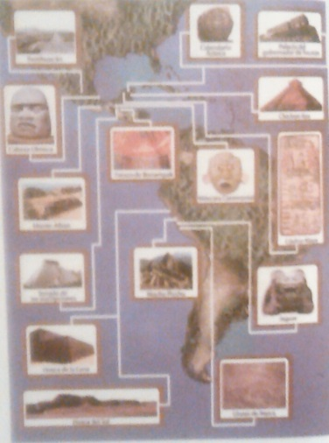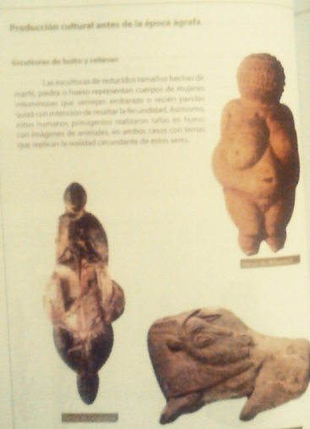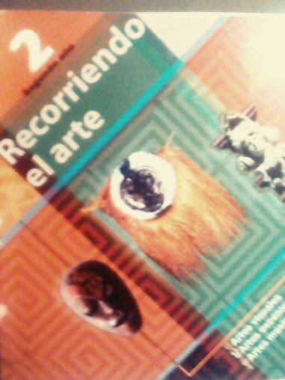
Aquí se reflejan en estas imágenes de página de texto educativo venezolano el arte de otro pueblo de gran importancia, mas no se difunde las investigaciones realizada en la antropología venezolana.
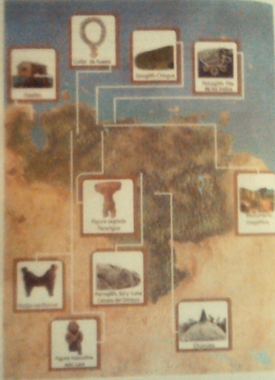 en esta página de texto de artística 2 años nada más hay una breve visión de los pueblo originario y su cultura, más se afinca en la historia universal de Europa

En estas imágenes de texto escolar de la colección bicentenario de artística de 2do año como no reflejan en sus página una completa información de nuestra historia y las formaciones sociales que tuvieron un desarrollo importante en el territorio nacional, y regional específicamente. Las presencias de las divinidades de otras cultura las muestran y las venus de tacarigua no aparece en ningún texto para comparar nuestro desarrollo social, y que existe elemento de la vida diaria que a través del proceso de aculturación que se vivió en el proceso pos
Hispánico.

Conclusión

La inclusión en el sistema de educación venezolana los temas de investigación que durante siglos científicos venezolanos, antropólogos, arqueólogo, etnólogos, entre otros investigadores sobre la vida originaria en estos pueblo, para presentar una educación intercultural donde se refleje como se presenta la vida en la era prehispánica y la llegada de los primeros pobladores y su interacción social esto ayuda al rendimiento y el conocer de los ciudadanos para que rescate los valores nacionales y no sea víctima de los procesos los efecto de la globalización y su aculturación que es reflejada a través de medios de comunicación educativas como texto escolares, televisión e internet. El interés por la cultura de la cuenca del lago de valencia está ligada con la música antigua a través de instrumentos musicales que fuero encontrado en esta zona y crear casos hipotéticos de lo que sucedió con estos elemento de manifestaciones dentro de ese entorno social, que sonaba como era los ritmo y cantos, me llevo al interés de difundir esa importancia de saber cómo será nuestra educación a través de estos conocimiento y el cambio social que puede transformar por mostrar algo lógico de las tierras carabobeña de su población o posible crecimiento habitacional y eliminar la historia regional afincando la llegada de los españoles como la historia principal y la visión de identidad que se había repitiendo con mucha frecuencia los últimos años en los texto escolares.

Al tener presente que existe elemento guardados en los museo de antropología se puede unificar el rol educativo conjunto a las instituciones escolares, donde se garantiza las visitas de los estudiantes de la región carabobeñas a estos museos como en la casa celli y el parque recreacional sur, para la interpretación de la observaciones estas piezas de colección antropológica de la región carabobeña, y la identidad regionalista que se ha perdido a pesar de ser una ciudad industrial de importancia, pero los valores de identidad fueron abolido por efecto de la colonización tan fuerte y el desclasamiento de los indígena desde finales del siglo XV en la región de valencia, llevando la preocupación de la carencia de información en los texto escolares, y retenido dentro de una institución que careces de los recursos del gobierno en turno, y esto retrasa las informaciones que el pueblo debe dominar como materia social propio de sus raíces sociales, también que brinde los recursos educativo para la difusión de la información a través del estudio etnográficos en la región.

Así también la presencia de los cambio geográficos a través de millones de años reflejadas en estos estudio de los hallazgo arqueológicos de lago de valencia es materia importante para calcular el futuro y posibles transformaciones del suelo de esta región que cuenta con un lago que guarda una historia tan importante para los habitante de la región como para la nación y el mundo el saber que contamos con una historia tan rica en información para la identidad de los primeros pobladores en esta región ya mencionada y los desarrollo humanos que allí existieron, doy gracias al depósito de antropología del parque recreacional sur por prestarme su ayuda en esta investigación que tan importante el conocer las raíces vivenciales de estos pobladores y la fauna existente que genera un rico conocimiento.

Anexos

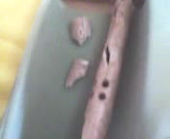

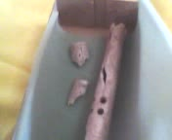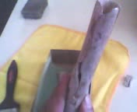

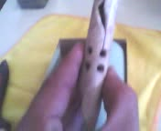
Flauta precolombina de la cuenca del lago de valencia de la colección del parque recreacional sur
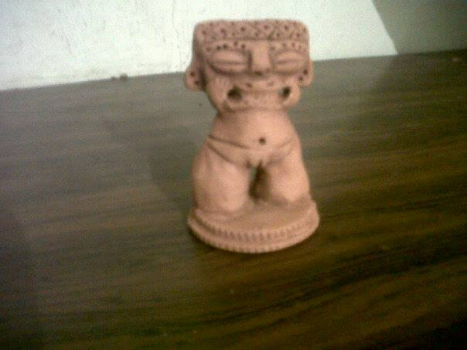
Venus (museo de antropología casa celli)

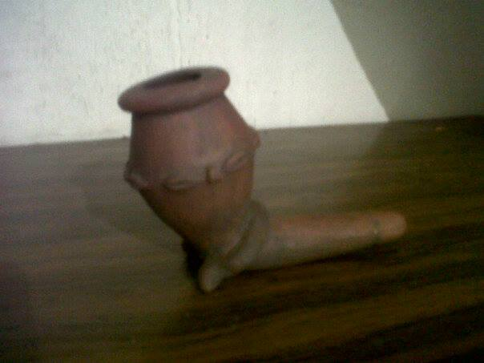
Pipa donde se encontraron en muchas de ellas presencia de tabaco (museo de antropología casa celli)
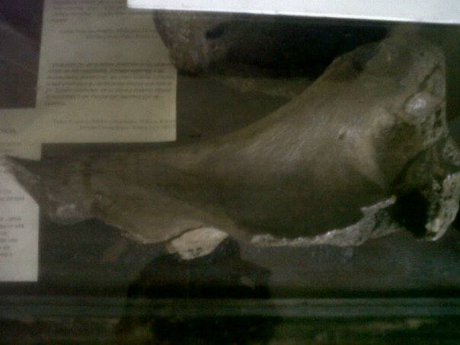
Fauna, megaterio
(Museo de antropología casa celli)

Resto fósil de primera formaciones Pleistoceno (Museo Europeo)
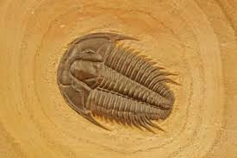

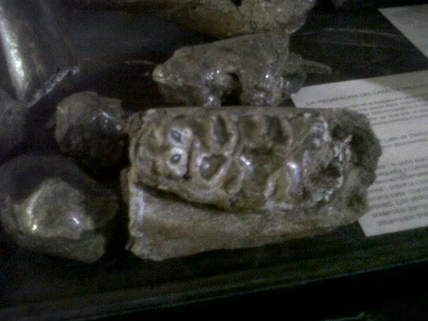 Mandíbula de mastodonte
(Museo de antropología casa celli)

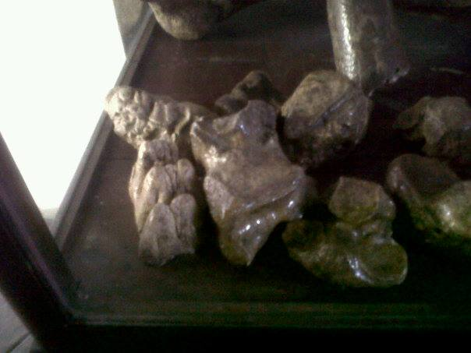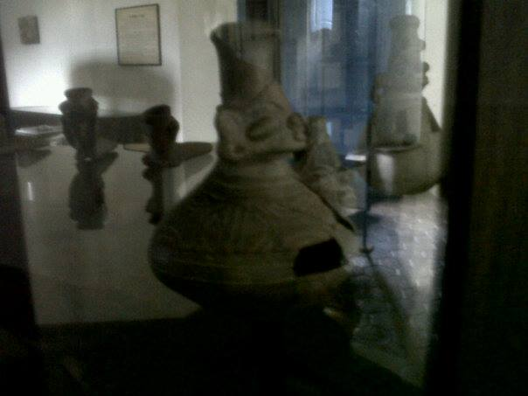
Fauna resto de animales de más de 17.000 años
Hallado en la cuenca del lago de valencia,
Derecha divinidad prehispánica
(Museo de antropología casa celli)
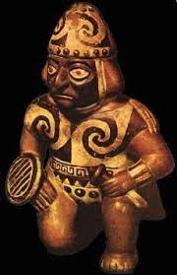 divinidad inca (museo de antropologia peru)
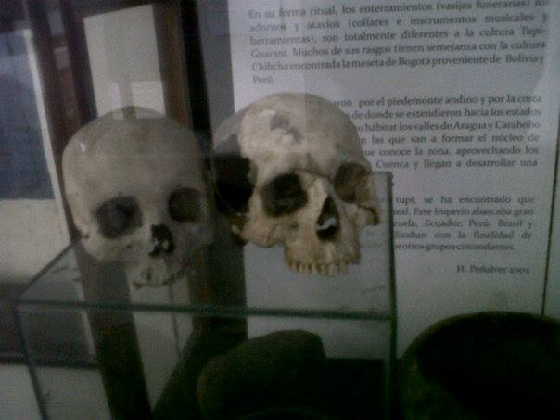
Resto humanos de hace 16.000 años
(Museo de antropología Casa celli)
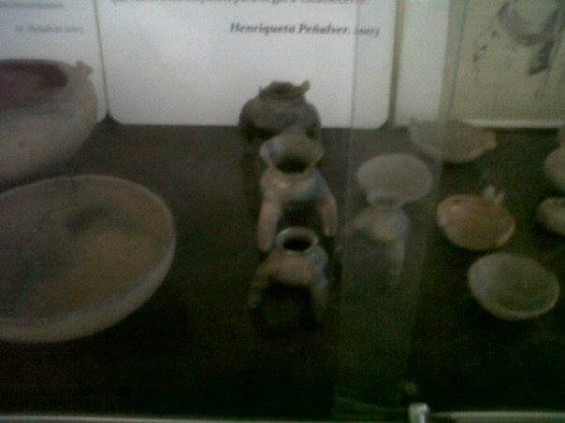
Cerámica autóctonas prehispánica
(Museo de antropología, casa celli)
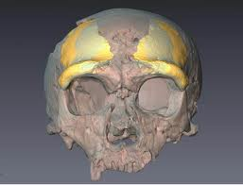Resto fósil de homo sapiens 160.000 años (Kibish, Etiopía)
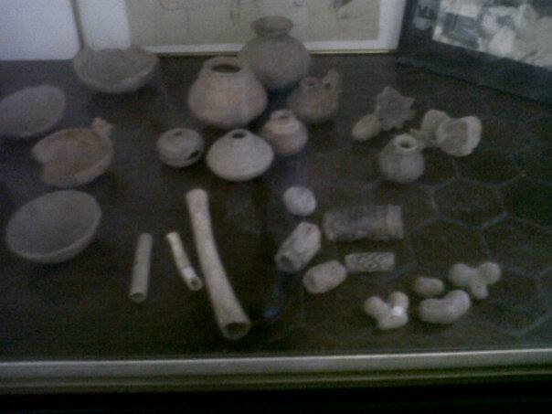
Instrumento musicales prehispánicos
(Museo de antropología, casa celli)
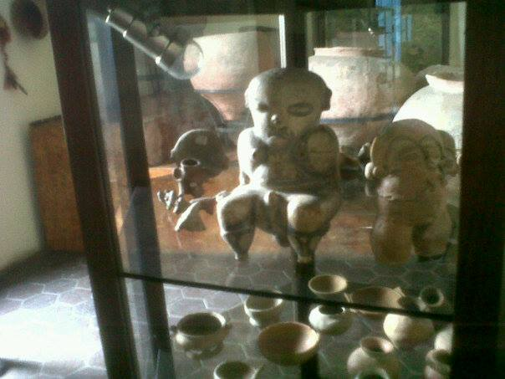
Divinidades y venus de tacariguas
(Museo de antropología casa celli)
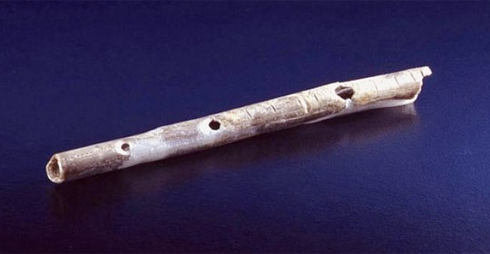 flauta europea Alemania, (hallada en la Cueva Geißenklösterle)

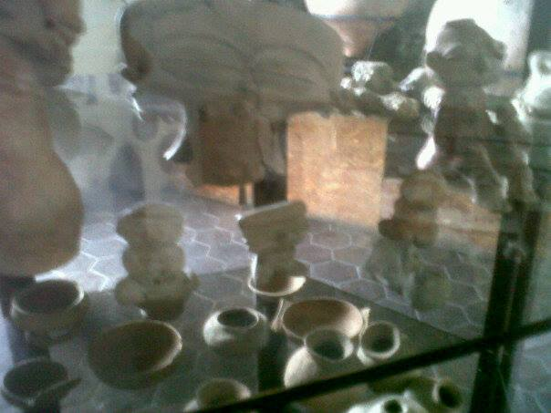
Divinidades prehispánicas de la cuenca de lago de valencia
(Museo de antropología casa celli)
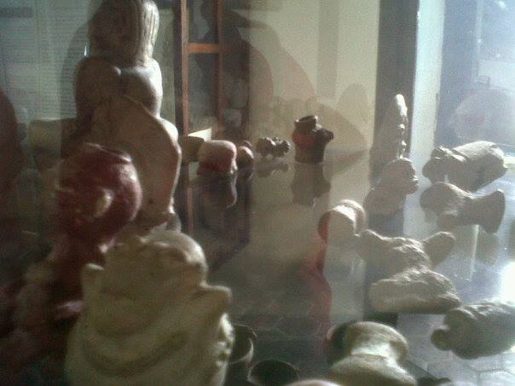

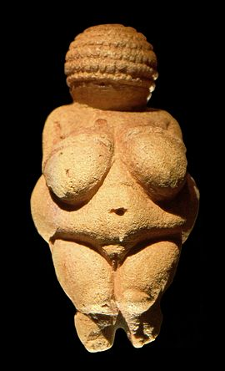 Venus de Willendorf de 22.000 años (encontrada en Willendorf, a la orilla del Danubio)
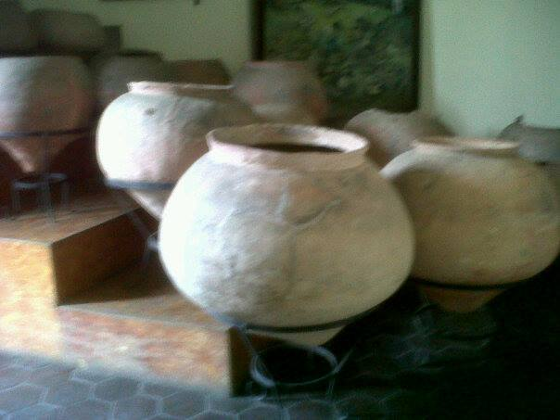

Sistema fúnebre prehispánico conocido como “chuy” en lengua arawak
(Museo de antropología, casa celli)

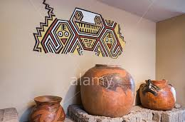
Guaca o vasija prehispánico fúnebre inca (lima,peru)

REFERENCIA BIBLIOGRÁFICA

-Arias, Fidias G, proyecto de investigación, Venezuela, editorial episteme, 1997

-Aretz, Isabel, manual de folklores, Venezuela monte Ávila editores 1972

-Balestrini, Mirian Acuña, como se elabora un proyecto de investigación, Venezuela, 1997

-Auro Yépez Castillo, historia universal educación básica 8°, Venezuela, editorial larense, 2002

-Del Valle, Carmen y Salazar Claudia, la prehistoria en la cuenca del lago, Venezuela, fundación Lisandro Alvarado, 2009

-Díaz, Natalia Peña, Venezuela, la colección arqueológica del lago de valencia: documentación y nueva museología, Venezuela, colección fundación para la cultura de valencia, 2006

-Guillermo Morón, Juan Carlos reyes, Vinicio romero, Luis Hernández, historia de Venezuela 8°, Venezuela, Santillana, 2002.

-http://www.mercaba.org/DicTM/TM_antropologia_cultural.htm

-Subsistema de educación segundaria bolivariana, currículo, ministerio de educación, Venezuela, 2007

-Enciclopedia británica braza, estado unido, 1962

-Constitución de la república Bolivariana de Venezuela, artículo 99, 100

-Ángela Calzadilla, entre otros, educación artística 2 años educación media recorriendo el arte, Venezuela, ipostel, 2014

